1. kolokvij iz Elektronike za študente Fizikalne merilne tehnike
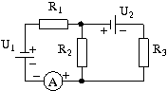
1. V vezje na sliki vežemo ampermeter. Podatki: U₁=5 V, U₂=3 V, R₁=32 Ω, R₂= 15 Ω, R₃=72 Ω. Koliko bi moral kazati ampermeter? No, dejansko pokaže tok 80 mA. Če privzamemo da je vpliv notranje upornosti izvora U₂ zanemarljiv – kakšna je notranja upornost baterije U₁? Ampermeter ima zanemarljivo upornost.
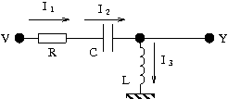
2. Upor, tuljava in kondenzator so vezani kot kaže slika. Določi upornost upora R, tako da bo resonanca vsaj kritično dušena ( A(ω) bo povsod manj kot 1 ). Na vhod V priključimo izmenično napetost s frekvenco 50 Hz in amplitudo 12 V. Kakšna bo vrednost na izhodu ko bo na vhodu napetost 12 V? Podatki L=20 mH, C=2200 μF.
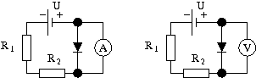
3. Tok in napetost skozi diodo naivno merimo z vzporedno vezanim ampermetrom in voltmetrom. Najprej izračunaj, kakšne vrednosti bosta pokazala amper- oziroma voltmeter in določi tok, ki teče skozi upor R₁. Potem izračunaj še tok in napetost na diodi, ko merilni inštrument odstranimo, ter vrednosti primerjaj s prej izračunanimi. Komentiraj rezultat (en stavek bo zadostoval). Podatki R₁=1 kΩ,R₂=2 kΩ, U=12 V. Vzemi, da je upornost ampermetra 0,5 Ω, upornost voltmetra pa 100 MΩ.

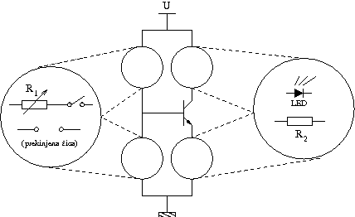
4. S tranzistorjem bomo zmanjšali tokovno obremenitev na stikalu za svetlečo diodo. Pravilno razporedi elemente v vezje (iz vsakega nabora gre en element v zgornji in en element v spodnji prostor), da bo ob sklenjenem stikalu LED svetila, ob izklopljenem pa počivala. Vzemi, da je preko LED padec napetosti 2.6 V, ko dioda prevaja, pri toku večjem od 20 mA pa moramo v trgovino po novo, napajalna napetost pa je 4.5 V. Določi največjo vrednost spremenljivega upora R₁ in navadnega upora R₂ da bomo tok v diodi lahko spreminjali med 1 in 20 mA!

